TISKOVÁ ZPRÁVA 20. října 2025

YIT prodala další budovu bytovému družstvu – v projektu Ranta Barrandov IV
Společnost YIT dlouhodobě podporuje družstevní bydlení jako součást své strategie dostupného bydlení. Tento model považuje za důležitou alternativu k tradičnímu financování koupě nemovitosti do osobního vlastnictví a cestu, jak přispět k větší dostupnosti nových bytů pro širší skupinu obyvatel. Developer proto nyní navazuje na své předchozí zkušenosti a uzavírá spolupráci s Bytovým družstvem Ranta Barrandov IV. Družstvu prodal budovu C se 69 jednotkami, kterou pro něj zároveň postaví v rámci čtvrté etapy projektu Ranta Barrandov v Praze 5. Stavba byla zahájena v červenci letošního roku a dokončení výstavby se plánuje v prvním čtvrtletí 2027.

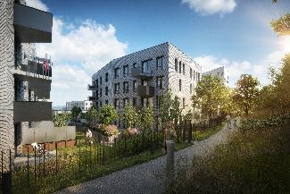
„S výstavbou pro bytová družstva máme zkušenosti již z našich dřívějších projektů. Ve stejném modelu, kdy my pro družstvo domy postavíme a oni sami si budou zajišťovat prodej bytů, jsme realizovali několik objektů v našich projektech Hyacint Modřany, Suomi Hloubětín, Rivi Bachova a Portti Kladno. Nyní jsme takovou transakci uzavřeli s Bytovým družstvem Ranta Barrandov IV. Zájemci, kteří například kvůli problémům s dosažením na hypotéku preferují družstevní bydlení, tak získají možnost pořídit si byt v této oblíbené pražské lokalitě,“ říká generální ředitel společnosti YIT Stavo Marek Lokaj. Developer na Barrandově aktuálně staví třetí etapu tohoto projektu s celkem 57 jednotkami a do konce roku spustí i prodej 29 bytů ze čtvrté etapy do osobního vlastnictví.

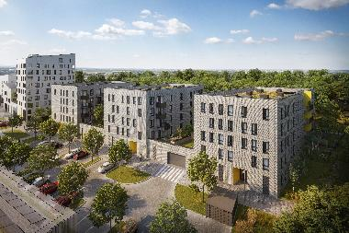
Budovu C tvoří tři čtyřpodlažní věže propojené společným podnožím a podzemním patrem pro parkování. Celkem zahrnují 69 jednotek 1+kk až 4+kk o velikostech od 35 do 115 m². Všechny byty budou postaveny v kvalitě a standardech obvyklých pro projekty YIT.

O YIT a YIT Stavo:
Společnost YIT (výslovnost: vaj aj tý) vstoupila na český trh v roce 2008, kdy akvizicí získala českou firmu Euro STAVOKONSULT. Firma tak v tuzemsku působí 17. rokem, kořeny finské YIT sahají až do roku 1912 a má tedy za sebou již přes 110 let úspěšného fungování. K hlavním činnostem YIT Stavo patří příprava a realizace developerských projektů. Na český trh přináší bydlení ve finském stylu. Společnost YIT Stavo v České republice dokončila 35 projektů (včetně jednotlivých etap větších celků, které samy o sobě de facto představují středně velké bytové projekty). Ve výstavbě je nyní 5 projektů: Sija Kamýk, Ranta Barrandov III, Toivo Roztyly, Portti Kladno a etapa Tampere v dosud největším areálu Suomi Hloubětín, kde YIT společně s realizací Lappi Hloubětín vytvořila celou novou městskou čtvrť v Praze včetně mateřské školy. Další projekty, vč. dalších mimopražských, má developer v přípravě. YIT již dokázala splnit svůj ambiciózní plán a zařadila se mezi pětici nejsilnějších developerů na poli rezidenční výstavby v Praze.

Skupina YIT je největší stavební a developerskou firmou ve Finsku a řadí se na přední příčky i v dalších evropských zemích, kde působí. Při všech svých stavbách dbá na trvalou udržitelnost a respekt k životnímu prostředí. Realizuje bytové i komerční nemovitosti a soustředí se zejména na projekty rozvoje velkých městských urbanistických celků. Její obrat v roce 2024 dosáhl 1,82 mld. eur. Skupina má své firmy aktuálně v 7 zemích: Finsku, Estonsku, Lotyšsku, Litvě, České republice, Slovensku a Polsku. Pracuje pro ni cca 4 100 lidí. Akcie společnosti YIT jsou kotovány na burze v Helsinkách.

Další informace:
Crest Communications
Marcela Kukaňová, tel.: 731 613 618, marcela.kukanova@crestcom.cz
Michaela Muczková, tel.: 778 543 041, michaela.muczkova@crestcom.cz
www.crestcom.cz; www.yit.cz; www.yitgroup.com

